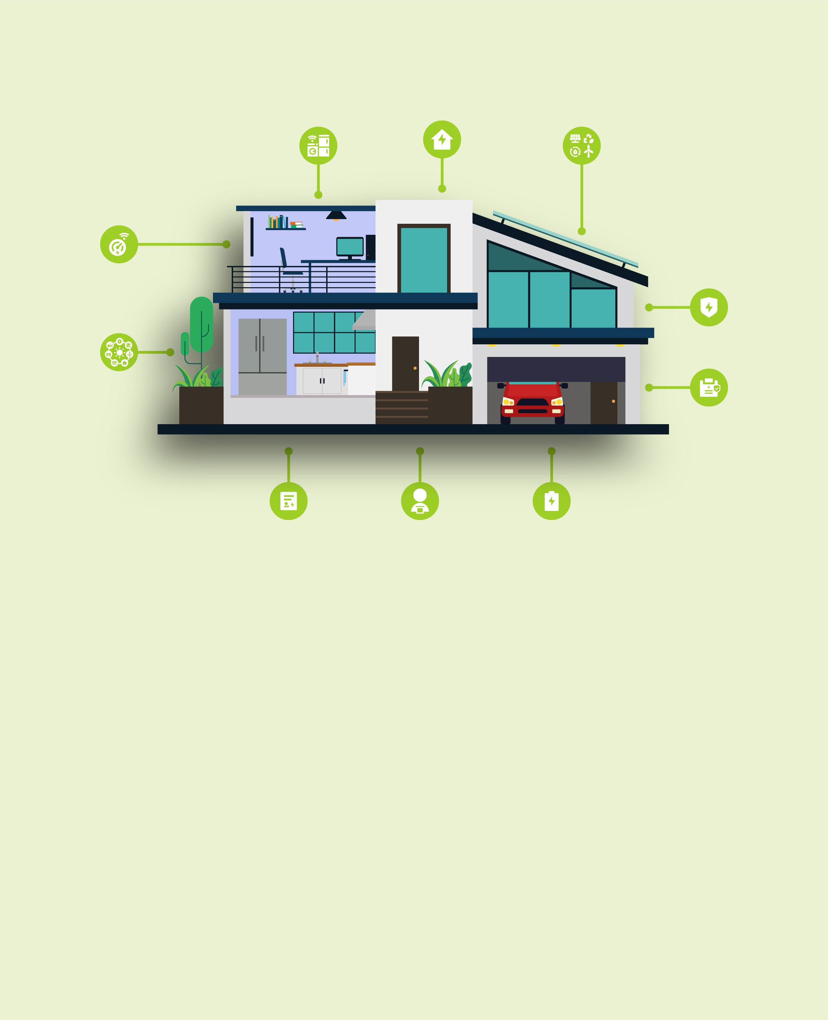
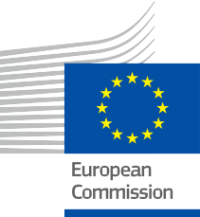


Casa dumneavoastră, energia dumneavoastră
Ghid practic privind eficiența energetică și tehnologiile inteligente
Pachet de informare și implicare – RO
ENERGIE

Drepturi

Finalizat în: decembrie 2024
Coperta realizată de: Ilustrație grafică „Fundal de casă inteligentă cu dispozitiv” de la Freepik, modificată de EWORX
Tip de font: EC Square Sans Pro
Atribuire: „Casa ta, energia ta – Ghid practic privind eficiența energetică și tehnologiile inteligente – Pachet de informare și implicare” a fost creat ca parte a proiectului Every1 și este licențiat CC BY-SA 4.0, cu excepția cazului în care se specifică altfel.

Declinarea responsabilității

Declinarea responsabilității: | Acest proiect a primit finanțare din partea Programului Orizont al Uniunii Europene pentru Cercetare și Inovare (2021-2027) în cadrul acordului de grant  nr. 101075596. Responsabilitatea exclusivă pentru conținutul acestui curs revine proiectului Every1 și nu reflectă neapărat  opinia Uniunii Europene.
Declinarea responsabilității privind imaginea: | UE nu deține drepturi de autor asupra imaginilor utilizate în această  publicație. Licența și permisiunea de utilizare a imaginilor sunt furnizate sub fiecare imagine.
Declarație de adaptare: | Secțiuni ale acestui material didactic sunt derivate din resursele enumerate în secțiunea Mulțumiri, oferind o perspectivă concentrată asupra subiectului său. Aceste adaptări sunt realizate și publicate de Every1 Project  („Adaptatorul”) și sunt licențiate sub CC BY-SA 4.0, cu excepția cazului în care se specifică altfel. Every1 Project este singurul răspunzător și responsabil pentru aceste lucrări derivate,  iar adaptările nu sunt aprobate de creatorii resurselor originale. Tradus cu DeepL și verificat cu ajutorul AI pentru eventuale greșeli. Dacă ai observat greșeli și vrei să ne ajuți să îmbunătățim traducerea, nu ezita să ne trimiți un mesaj la every1translations@think-e.be.
Declarație de reutilizare: | Puteți modifica acest material pentru a se potrivi mai bine nevoilor dvs. specifice și contextului local. Acest lucru ar putea implica incorporarea de informații despre inițiative locale, traducerea conținutului în alte limbi sau concentrarea pe aspecte specifice, care sunt cele mai relevante pentru publicul dvs.

Cuprins

Despre EVERY1 4
Introducere 5
Publicul țintă 6
- Contor inteligent 7
Ghid practic 7
Avantaje 7
Acțiuni cheie pentru proprietarii de locuințe | 7 | Ghid practic | 19
Protejarea confidențialității | 8 | Beneficii | 19
Concluzii | 8 | Considerații cheie pentru proprietarii de case | 19
2. Eficiența energetică | 9 | Concluzii cheie | 20
Ghid practic | 9 | 8. Răspunsul la cerere | 21
Beneficii | 9 | Ghid practic | 21
Acțiuni cheie pentru proprietarii de locuințe | 9 | Beneficii | 21
Considerații suplimentare | 10 | Cum funcționează | 21
Concluzii cheie | 10 | Considerații cheie pentru proprietarii de case | 22

- Securitate energetică 17
Ghid practic 17
Beneficii 17
Acțiuni cheie pentru proprietarii de locuințe 17
Considerații suplimentare 18
Concluzii cheie 18
- Stocarea energiei 19

3. Aparate inteligente 11
Ghid practic 11
Beneficii 11
Exemple de aparate inteligente

Concluzii 22
9. Audituri energetice 23
Ghid practic 23
Beneficii 23
și beneficiile acestora | 11 | Acțiuni cheie pentru proprietarii de locuințe | 23
Considerații importante pentru proprietarii de locuințe | 12 | Considerații suplimentare | 24
Concluzii cheie | 12 | Concluzii cheie | 24
4. Surse de energie regenerabilă | 13 | 10. Prosumer | 25
Ghid practic | 13 | Ghid practic | 25
Beneficii | 13 | Beneficii | 25
Acțiuni cheie pentru proprietarii de locuințe | 13 | Considerații cheie pentru proprietarii de locuințe | 25
Considerații suplimentare | 14 | Concluzii cheie | 26

Concluzii cheie 14
5. Rețea inteligentă 15
Ghid practic 15
Beneficii 15
Caracteristici cheie 15
Considerații importante pentru proprietarii de locuințe 16
Concluzii 16

Observații finale 27
Mulțumiri 28

Despre EVERY1



Proiectul Every1 își propune să ofere un concept de impact care să includă toate elementele necesare pentru a permite participarea efectivă a tuturor părților interesate europene la piața energiei digitale. Proiectul începe cu o înțelegere aprofundată, bazată pe date, a părților interesate și a ecosistemelor, pentru a identifica cine sunt acestea, ce știu, cum utilizează informațiile și unde le caută. În mod similar, soluțiile existente și emergente vor fi evaluate și validate, iar cazurile de utilizare vor servi la înțelegerea a ceea ce trebuie să știe părțile interesate pentru a-și asuma un rol care să corespundă potențialului lor. Această lacună este utilizată pentru a dezvolta parcursuri de învățare care conduc la identificarea materialelor necesare pentru consolidarea capacităților. În paralel, Every1 lucrează la crearea unei piețe prin schimbul de bune practici cu factorii de decizie politică și autoritățile de reglementare în domeniul energiei, facilitând discuții privind barierele și elaborând materiale de comunicare comune pentru colegii lor.

Doriți să aprofundați tranziția energetică digitală? Scanați codul QR de mai jos sau vizitați site-ul web al proiectului EVERY1 la https://every1.energy/ pentru resurse, studii de caz și informații despre modul în care puteți contribui la modelarea unui viitor energetic curat.

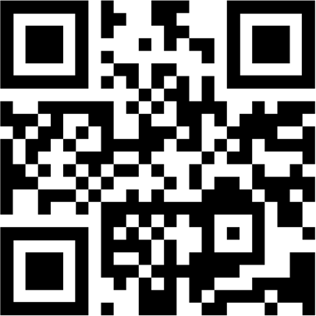

Introducere
Tranziția către un peisaj energetic digital oferă tuturor oportunități interesante de a-și controla consumul de energie, de a economisi bani și de a contribui la un viitor durabil. Indiferent dacă dețineți o locuință sau o închiriați, acest pachet are scopul de a vă oferi cunoștințele și instrumentele necesare pentru a lua decizii informate cu privire la consumul de energie.
Deși unele secțiuni, cum ar fi auditurile energetice și devenirea unui prosumator (generarea propriului consum de energie), pot fi mai relevante pentru proprietarii de case, multe dintre strategiile și conceptele discutate în acest ghid pot fi aplicate și de chiriași. Vom evidenția aceste oportunități pe tot parcursul ghidului pentru a ne asigura că toată lumea poate beneficia de informațiile furnizate.
Pentru a vă ajuta să navigați printre diversele oportunități de economisire a energiei, iată o scurtă prezentare generală a celor zece domenii cheie abordate în acest ghid:
- Contoare inteligente: aceste dispozitive digitale oferă informații în timp real despre consumul dvs. de energie, permițându-vă să identificați consumatorii mari de energie și să vă optimizați modelele de consum.
- Eficiența energetică: Implementarea practicilor și a modernizărilor eficiente din punct de vedere energetic poate reduce semnificativ consumul de energie și facturile.
- Aparate inteligente: aparatele conectate oferă funcții de confort, automatizare și optimizare a energiei care vă pot ajuta să economisiți energie și bani.
- Surse de energie regenerabilă: Valorificarea energiei naturale prin intermediul panourilor solare sau al altor sisteme de energie regenerabilă poate reduce dependența de combustibilii fosili și poate contribui la un mediu mai curat.
- Rețea inteligentă: Participarea la inițiative de rețea inteligentă, cum ar fi programele de răspuns la cerere, poate optimiza și mai mult consumul de energie și poate contribui la un sistem energetic mai stabil și mai durabil.
- Securitatea energetică: Îmbunătățirea securității energetice implică creșterea eficienței energetice, adoptarea surselor de energie regenerabilă și existența unor soluții de rezervă pentru a asigura o alimentare fiabilă cu energie electrică.
- Stocarea energiei: Sistemele de stocare a energiei în baterii vă pot ajuta să maximizați utilizarea energiei regenerabile, să economisiți bani cu tarife în funcție de perioada de utilizare și să asigurați energie de rezervă în timpul întreruperilor.
- Răspunsul la cerere: Participarea la programele de răspuns la cerere vă permite să vă ajustați consumul de energie în perioadele de vârf, contribuind la stabilitatea rețelei și obținând potențial recompense.
- Audituri energetice: Efectuarea unui audit energetic vă poate ajuta să identificați domeniile care pot fi îmbunătățite în ceea ce privește performanța energetică a locuinței dvs. și să stabiliți prioritățile pentru modernizări.
- Prosumer: Devenind prosumer prin generarea propriilor energii regenerabile, puteți juca un rol activ în tranziția energetică și puteți reduce potențial facturile la energie.

Publicul țintă

Primar

Acest ghid este destinat proprietarilor de case și rezidenților care doresc să participe activ la tranziția energetică digitală pentru a-și reduce facturile la energie, a spori sustenabilitatea locuinței și a contribui la un sistem energetic mai rezistent. Ghidul oferă informații practice și le permite persoanelor fizice să ia decizii în cunoștință de cauză cu privire la consumul de energie, acoperind subiecte precum contoarele inteligente, eficiența energetică, aparatele inteligente, sursele de energie regenerabilă și stocarea energiei. Indiferent dacă dețineți o locuință sau o închiriați, ghidul oferă strategii și concepte valoroase pentru a naviga în peisajul energetic în continuă evoluție și pentru a obține o mai mare independență energetică.

Secundar

Profesioniștii din sectorul energetic, precum angajații municipalităților, lucrătorii agențiilor energetice și ONG-urile, pot utiliza acest ghid ca resursă cuprinzătoare pentru înțelegerea și implementarea inițiativelor energetice axate pe consumatori. Îndrumările practice și prezentările generale bazate pe fapte permit profesioniștilor să promoveze investițiile în măsuri de economisire a energiei, să educe părțile interesate și să dezvolte strategii eficiente pentru a responsabiliza consumatorii de energie. Documentul cu întrebări frecvente servește ca un instrument valoros pentru a răspunde la întrebările frecvente ale consumatorilor și pentru a promova o înțelegere mai profundă a tranziției energetice digitale.

- Contor inteligent

„Utilizarea la maximum a contorului inteligent”

Ghid practic
Un contor inteligent este o versiune digitală îmbunătățită care înlocuiește contorul tradițional de energie electrică. Acesta monitorizează cu precizie consumul de energie în timp real și transmite în siguranță aceste informații furnizorului de energie. Astfel, nu mai este nevoie de facturi estimative, asigurându-vă că plătiți doar pentru energia consumată efectiv. Deși toate contoarele inteligente sunt digitale, nu toate contoarele digitale sunt inteligente. Contoarele inteligente au capacități suplimentare, cum ar fi transmiterea de date în timp real și comunicarea bidirecțională, care le permit să participe la inițiative de rețea inteligentă și programe de răspuns la cerere.

Avantaje

Facturare precisă și economii de costuri:

  - Eliminați facturile estimative: Spuneți adio facturilor estimative, care pot duce adesea la
supraîncărcări sau subîncărcări. Cu un contor inteligent, primiți facturi bazate pe consumul real de energie, promovând transparența și corectitudinea.
  - Identificați consumatorii mari de energie: Datele detaliate privind consumul de energie furnizate de contoarele inteligente vă permit să identificați aparatele sau sistemele din casa dvs. care consumă cea mai multă energie (consumatori mari). Acest lucru vă permite să luați decizii în cunoștință de cauză cu privire la trecerea la modele mai eficiente sau la ajustarea modelelor de consum pentru a economisi bani.

  - Monitorizarea consumului în timp real: contoarele inteligente oferă informații în timp real despre consumul de energie, permițându-vă să vedeți impactul imediat al acțiunilor dvs. Această conștientizare poate încuraja comportamente de economisire a energiei și vă poate ajuta să vă adaptați rapid.
  - Acces la tarife în funcție de ora de utilizare: contoarele inteligente vă pot oferi oportunități de economisire.
bani pe facturile de energie electrică. Cu tarifele Time-of-Use, prețul pe care îl plătiți pentru energia electrică variază în funcție de ora din zi. Energia electrică este de obicei mai ieftină în afara orelor de vârf, cum ar fi noaptea târziu sau dimineața devreme, când mai puțini oameni o utilizează. Prin transferarea unei părți din consumul de energie către aceste ore mai ieftine, puteți reduce costurile totale cu energia electrică.

- Participarea la programe de răspuns la cerere: Unii furnizori de energie oferă programe de răspuns la cerere care vă încurajează să reduceți consumul de energie în perioadele de vârf. Contoarele inteligente facilitează participarea la aceste programe, permițându-vă să obțineți recompense sau credite pe factură pentru contribuția la echilibrarea rețelei.

Acțiuni cheie pentru proprietarii de locuințe

- Solicitați instalarea unui contor inteligent: Contactați furnizorul de energie pentru a afla disponibilitatea contoarelor inteligente și opțiunile de instalare. În multe regiuni, instalarea contoarelor inteligente este oferită gratuit sau la un cost subvenționat.
- Familiarizați-vă cu afișajul din interiorul locuinței (IHD): dacă este disponibil, învățați cum să utilizați IHD pentru a

urmări consumul de energie în timp real și pentru a obține informații despre obiceiurile dvs. de utilizare.
  - Analizați datele privind energia: Verificați periodic datele privind consumul de energie, fie prin intermediul IHD, fie prin portalul online al furnizorului de energie. Identificați perioadele de vârf ale consumului, aparatele care consumă multă energie și potențialele domenii de îmbunătățire.
  - Stabiliți obiective de economisire a energiei: pe baza analizei datelor privind energia, stabiliți obiective realiste de economisire a energiei pentru gospodăria dvs. Acestea ar putea include reducerea consumului total, mutarea consumului în afara orelor de vârf sau adoptarea unor practici eficiente din punct de vedere energetic.
  - Explorați tarifele în funcție de ora de utilizare: dacă sunt disponibile, luați în considerare trecerea la un tarif în funcție de ora de utilizare (TOU) pentru a profita de tarifele mai mici la energia electrică în afara orelor de vârf. Ajustați-vă modelele de consum de energie în consecință pentru a maximiza economiile.

Participați la programe de răspuns la cerere:
Dacă furnizorul dvs. de energie oferă astfel de programe, înscrieți-vă în programele de răspuns la cerere pentru a obține recompense sau credite pe factură pentru reducerea consumului de energie în perioadele de vârf.

Protejarea confidențialității

  - Accesul la date și controlul acestora: În conformitate cu GDPR, aveți dreptul de a accesa, rectifica și chiar șterge datele dvs. energetice, asigurându-vă că păstrați controlul asupra informațiilor dvs. personale.
  - Setări de confidențialitate: Contoarele inteligente oferă setări de confidențialitate personalizabile, permițându-vă să controlați frecvența și granularitatea datelor partajate cu furnizorul dvs. de energie.
  - Transparență: Furnizorul dvs. de energie este obligat să ofere o politică de confidențialitate clară și accesibilă, care să descrie modul în care sunt utilizate datele dvs. și măsurile luate pentru a le proteja.

Concluzii

Contoarele inteligente le permit proprietarilor de case să își gestioneze consumul de energie și să ia decizii informate care pot duce la reducerea costurilor și a impactului asupra mediului. Prin furnizarea de date în timp real, acces la planuri tarifare inovatoare și oportunități de participare la programe de răspuns la cerere, contoarele inteligente sunt un instrument valoros pentru oricine dorește să își optimizeze consumul de energie și să contribuie la un viitor mai durabil.

Un contor inteligent vă oferă date în timp real despre consumul dvs. de energie, ajutându-vă să identificați consumatorii mari de energie și să reduceți risipa. Acest lucru
înseamnă facturi exacte și o amprentă de carbon mai mică.

„M-am săturat să primesc facturi de energie estimate care par foarte departe de consumul meu real de energie. De asemenea, îmi pasă de mediu și vreau să contribui la reducerea consumului de energie.”

2. Eficiența energetică

„Reducerea consumului și a costurilor energetice”

Ghid practic
Eficiența energetică se referă la utilizarea unei cantități mai mici de energie pentru a îndeplini aceleași sarcini sau pentru a obține același nivel de confort și comoditate în locuința dumneavoastră. Este vorba despre maximizarea randamentului sau a beneficiilor, reducând în același timp la minimum consumul de energie.

Beneficii

    - Facturi mai mici la energie: prin utilizarea mai eficientă a energiei, reduceți direct consumul, ceea ce duce la facturi lunare mai mici la energie și la economii pe termen lung.
    - Impact redus asupra mediului: Eficiența energetică ajută la conservarea resurselor naturale și la reducerea emisiilor de gaze cu efect de seră, contribuind la un mediu mai curat și mai sănătos.
    - Confort sporit în locuință: Locuințele eficiente din punct de vedere energetic tind să fie mai confortabile, cu o izolare mai bună, curenți de aer reduși și temperaturi constante.
    - Creșterea valorii locuinței: modernizările eficiente din punct de vedere energetic pot crește valoarea de revânzare a locuinței dvs., făcând-o mai atractivă pentru potențialii cumpărători.

Acțiuni cheie pentru proprietarii de locuințe

    - Efectuați un audit energetic: un audit energetic profesional poate identifica zonele din locuința dvs. în care se risipește energia și poate oferi recomandări pentru îmbunătățiri.

Treceți la aparate eficiente din punct de vedere energetic: Înlocuiți aparatele vechi și ineficiente cu modele care consumă mai puțină energie, oferind în același timp aceeași performanță.
Începeți prin a vă concentra pe aparatele care consumă cea mai multă energie în casa dvs. Acestea includ adesea:
- Frigidere: frigiderele vechi pot consuma foarte multă energie. Căutați modele noi cu un grad ridicat de eficiență energetică.
- Mașini de spălat: alegeți o mașină de spălat cu un rating bun de eficiență energetică și caracteristici precum cicluri ecologice.
- Mașini de spălat vase: Mașinile de spălat vase moderne consumă mai puțină apă și energie decât modelele mai vechi, în special cele cu setări ecologice.
- Sisteme de încălzire și răcire: dacă centrala termică sau aparatul de aer condiționat sunt vechi, luați în considerare trecerea la un model mai eficient din punct de vedere energetic.
Chiar și înlocuirea unui singur aparat electrocasnic cu un model mai eficient poate face o diferență semnificativă în facturile dvs. de energie.
- Îmbunătățiți izolația și etanșarea: Asigurați-vă că locuința dvs. este izolată corespunzător și că scurgerile de aer sunt etanșate pentru a preveni pierderile de căldură în timpul iernii și acumularea de căldură în timpul verii.
- Treceți la iluminatul cu LED: Înlocuiți becurile incandescente tradiționale cu becuri LED eficiente din punct de vedere energetic, care consumă semnificativ mai puțină energie și durează mai mult.
- Adoptați termostate inteligente: termostatele inteligente pot învăța preferințele dvs. și pot regla automat setările de încălzire și

răcire, optimizând consumul de energie și reducând risipa.
  - Adoptați obiceiuri de economisire a energiei: acțiuni simple, cum ar fi stingerea luminilor când părăsiți o cameră, deconectarea aparatelor electronice când nu le utilizați și utilizarea eficientă a aparatelor electrocasnice, pot face diferența.

Considerații suplimentare

  - Schimbări comportamentale: Eficiența energetică nu ține doar de tehnologie; ea implică și adoptarea unor comportamente conștiente din punct de vedere energetic și efectuarea unor mici schimbări în rutina zilnică.
- Stimulentele financiare: Explorați reducerile, creditele fiscale sau opțiunile de finanțare disponibile care vă pot ajuta să compensați costul modernizărilor eficiente din punct de vedere energetic.
- Investiție pe termen lung: Deși unele măsuri de eficiență energetică pot necesita investiții inițiale, acestea se amortizează de multe ori în timp prin reducerea facturilor la energie.
- Beneficii pentru mediu: prin reducerea consumului de energie, contribuiți activ la un viitor mai curat și mai durabil.

Concluzii cheie

Eficiența energetică este o strategie avantajoasă pentru proprietarii de case. Nu numai că vă ajută să economisiți bani, dar contribuie și la protejarea mediului. Luând măsuri proactive pentru a îmbunătăți eficiența energetică a casei dvs., puteți crea un spațiu de locuit mai confortabil, mai durabil și mai rentabil.

Un audit energetic poate identifica risipa de energie din casa dvs. Îmbunătățirea izolației, etanșarea scurgerilor și achiziționarea de aparate eficiente din punct de vedere energetic vor face casa dvs. mai confortabilă și mai rentabilă.

„Locuiesc într-o casă veche, cu ferestre care lasă să intre curentul și izolație deficitară. Facturile la energie sunt exorbitante și mă tot joc cu termostatul încercând să mențin o temperatură confortabilă.”

3. Aparate inteligente

„Îmbunătățirea eficienței energetice și a confortului în locuință”

Ghid practic

Aparatele inteligente sunt aparate de uz casnic echipate cu senzori, conectivitate și, adesea, inteligență artificială, care le permit să interacționeze cu rețeaua inteligentă, să fie controlate de la distanță prin intermediul aplicațiilor pentru smartphone sau al comenzilor vocale și să-și optimizeze funcționarea pe baza preferințelor utilizatorului și a datelor în timp real.

Avantaje

  - Optimizarea energiei: aparatele inteligente pot învăța modelele dvs. de utilizare și își pot ajusta funcționarea
pentru a minimiza consumul de energie. De exemplu, un termostat inteligent poate reduce automat
temperatura când sunteți plecat de acasă și o puteți crește înainte de a vă întoarce, asigurându-vă confortul și economisind energie.
  - Control de la distanță și comoditate: Posibilitatea de a controla aparatele de la distanță oferă comoditate și flexibilitate. Puteți porni cuptorul în timp ce vă deplasați spre casă, puteți regla ciclul mașinii de spălat
din birou sau să verificați conținutul frigiderului în timp ce faceți cumpărături.
  - Participarea la răspunsul la cerere: Aparatele inteligente pot participa la programe de răspuns la cerere, în cadrul cărora puteți obține recompense sau credite pe factură pentru reducerea consumului de energie în perioadele de vârf ale cererii. Aparatele își pot regla automat funcționarea în răspuns la semnalele din rețea, contribuind la echilibrarea ofertei și a cererii.

  - Întreținere și diagnosticare: Unele aparate inteligente pot monitoriza propria stare și performanță, alertându-vă cu privire la potențiale probleme sau necesități de întreținere înainte ca acestea să provoace defecțiuni. Acest lucru vă poate ajuta să evitați reparații costisitoare și să prelungiți durata de viață a aparatelor dvs.
- Integrare cu sistemele Smart Home: Aparatele inteligente se pot integra perfect cu alte dispozitive inteligente pentru casă, creând un mediu de viață conectat și automatizat. Puteți controla mai multe aparate cu o singură aplicație sau comandă vocală, creând rutine personalizate și îmbunătățind confortul și comoditatea generală.

Exemple de aparate inteligente și avantajele acestora

- Termostate inteligente: Învață preferințele dvs. și ajustează automat setările de încălzire și răcire, optimizând consumul de energie și confortul.
- Frigidere inteligente: monitorizează stocul de alimente, sugerează rețete pe baza ingredientelor disponibile și oferă sfaturi pentru economisirea energiei.
- Iluminat inteligent: controlați luminile de la distanță, reglați luminozitatea și culoarea și creați programe de iluminat automate pentru eficiență energetică și ambianță.
- Mașini de spălat și uscătoare inteligente: optimizați consumul de apă și energie în funcție de dimensiunea încărcăturii și tipul de țesătură și trimiteți notificări când ciclurile sunt finalizate.

  - Mașini de spălat vase inteligente: reglați consumul de apă și energie în funcție de dimensiunea încărcăturii și nivelul de murdărie și oferiți opțiuni de pornire întârziată pentru a profita de tarifele energetice reduse în afara orelor de vârf.

Considerații importante pentru proprietarii de case

  - Cost: Aparatele inteligente au de obicei un cost inițial mai mare decât aparatele tradiționale.
Cu toate acestea, economiile potențiale de energie și confortul suplimentar pot compensa investiția inițială în timp.
- Compatibilitate: Asigurați-vă că dispozitivele inteligente sunt compatibile cu rețeaua Wi-Fi a casei dvs. și cu orice sisteme inteligente existente pe care le aveți.
- Securitatea datelor: Alegeți mărci și platforme de renume care acordă prioritate securității datelor și
confidențialitatea. Fiți atenți la datele colectate de aparatele inteligente și la modul în care sunt utilizate.
- Experiența utilizatorului: Selectați aparate cu interfețe intuitive și aplicații ușor de utilizat, care facilitează controlul și monitorizarea funcționării acestora.

Concluzii

Aparatele inteligente oferă o serie de avantaje pentru proprietarii de case, de la economii de energie și comoditate până la confort și control îmbunătățite. Luând în considerare cu atenție nevoile dvs. și alegând aparatele potrivite, puteți crea o casă mai inteligentă și mai eficientă, care să vă susțină stilul de viață și să contribuie la un viitor durabil.

Aparatele inteligente pot automatiza casa dvs. și vă pot ajuta să economisiți energie. Ele se pot conecta chiar și la rețeaua electrică pentru a ajuta la echilibrarea consumului de energie și pentru a vă oferi posibilitatea de a câștiga recompense.

„Adesea uit să sting luminile și să opresc aparatele electrice când plec, ceea ce duce la risipă de energie și la creșterea facturilor. De asemenea, vreau să contribui la îmbunătățirea fiabilității rețelei energetice.”

4. Surse de energie regenerabilă

„Valorificarea puterii naturii pentru un viitor durabil”

Ghid practic



Sursele de energie regenerabilă sunt cele care se reînnoiesc în mod natural la scara timpului uman, cum ar fi lumina soarelui, vântul, apa, căldura geotermală și biomasa. Spre deosebire de combustibilii fosili, care sunt finiti și contribuie la schimbările climatice, sursele de energie regenerabilă oferă o alternativă curată și durabilă pentru alimentarea cu energie a locuințelor și comunităților noastre.

Beneficii

  - Sustenabilitate ecologică: sursele de energie regenerabilă produc emisii de gaze cu efect de seră sau alți poluanți în cantități foarte mici sau deloc, contribuind la atenuarea schimbărilor climatice și la protejarea mediului.
  - Securitate și independență energetică: Bazându-ne pe resursele regenerabile disponibile la nivel național, putem reduce dependența noastră de combustibilii fosili importați și putem spori securitatea noastră energetică.
  - Dezvoltare economică și crearea de locuri de muncă: Sectorul energiei regenerabile este o industrie în creștere, care creează locuri de muncă și stimulează dezvoltarea economică în comunitățile locale.
  - Economii pe termen lung: Deși investiția inițială în tehnologiile de energie regenerabilă poate fi semnificativă, acestea duc adesea la economii pe termen lung prin reducerea facturilor la energie și a costurilor de întreținere.
  - Inovație tehnologică: Dezvoltarea și implementarea tehnologiilor de energie regenerabilă stimulează inovarea și progresul tehnologic, aducând beneficii diverselor sectoare ale economiei.

Acțiuni cheie pentru proprietarii de case

- Instalați panouri solare: Dacă locuința dvs. beneficiază de suficientă lumină solară, luați în considerare instalarea de panouri solare pentru a genera propria energie electrică curată. Puteți beneficia de programe de contorizare netă, în cadrul cărora primiți credite pentru energia excedentară reintrodusă în rețea.
- Explorați energia solară comunitară: dacă instalarea de panouri solare pe proprietatea dvs. nu este fezabilă, explorați opțiunile de energie solară comunitară, unde vă puteți abona la o parte dintr-o fermă solară locală și puteți primi credite pe factura dvs.
- Alegeți un furnizor de energie verde: Selectați un furnizor de energie electrică care își obține o parte semnificativă din energie din surse regenerabile. Acest lucru vă permite să susțineți energia curată, chiar dacă nu o puteți genera singur.
- Investiți în aparate electrocasnice eficiente din punct de vedere energetic: utilizând aparate electrocasnice eficiente din punct de vedere energetic, puteți reduce consumul total de energie și maximiza beneficiile surselor de energie regenerabilă.
- Informați-vă și rămâneți la curent: Fiți la curent cu ultimele evoluții în domeniul tehnologiilor și politicilor energetice regenerabile
tehnologiilor și politicilor energetice. Aceste cunoștințe vă vor permite să luați decizii informate cu privire la alegerile dvs. energetice și să militați pentru un viitor durabil.

Considerații suplimentare

  - Stimulentele financiare: Explorați stimulentele guvernamentale disponibile, creditele fiscale sau reducerile care pot ajuta la compensarea costurilor de instalare a sistemelor de energie regenerabilă sau de modernizare a eficienței energetice.
  - Reglementări locale și zonare: Verificați cu autoritățile locale pentru a înțelege orice reglementări sau restricții de zonare care se pot aplica instalațiilor de energie regenerabilă.
  - Dimensionarea și proiectarea sistemului: Consultați un instalator solar calificat sau un expert în energie regenerabilă pentru a determina dimensiunea și proiectarea adecvată a sistemului pentru casa și nevoile dvs. energetice.
  - Întreținere și monitorizare: Asigurați-vă că sistemul dvs. de energie regenerabilă este întreținut și monitorizat corespunzător pentru a-i maximiza performanța și durata de viață.
  - Implicarea comunității: Participați la inițiativele și discuțiile locale despre energia regenerabilă pentru a promova adoptarea acesteia și a crea o comunitate mai durabilă.

Concluzii

Sursele de energie regenerabilă oferă o cale către un viitor energetic mai curat, mai durabil și mai rezistent. Adoptând aceste tehnologii și făcând alegeri informate cu privire la consumul dvs. de energie, puteți contribui la o planetă mai sănătoasă și vă puteți bucura de beneficiile energiei curate și accesibile pentru mulți ani de acum înainte.

Panourile solare sunt o modalitate excelentă de a genera energie curată acasă. Dacă aceasta nu este o opțiune, luați în considerare energia solară comunitară sau trecerea la un furnizor de energie verde. Prin aceste măsuri, puteți contribui activ la un viitor energetic mai curat.

„Sunt îngrijorat de schimbările climatice și doresc să reduc dependența mea de combustibilii fosili. Mi-ar plăcea să-mi produc propria energie curată, dar nu știu de unde să încep.”

5. Rețea inteligentă

„Conectați-vă casa la viitorul energiei”

Ghid practic
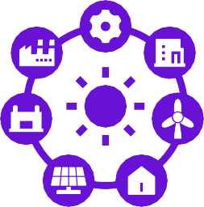
Rețeaua inteligentă reprezintă un progres semnificativ în gestionarea și distribuția energiei electrice. Aceasta utilizează tehnologia digitală, inclusiv implementarea de
contoare, pentru a stabili o rețea de comunicații bidirecțională între furnizorii de energie și consumatori. Spre deosebire de contoarele analogice tradiționale sau chiar de contoarele digitale de bază, contoarele inteligente posedă capacități avansate care permit monitorizarea și controlul în timp real al fluxului de energie electrică. Acest lucru creează un sistem energetic mai eficient, mai fiabil și mai durabil.

Avantaje

    - Eficiență și fiabilitate îmbunătățite: Rețeaua inteligentă optimizează distribuția energiei, reduce întreruperile de curent și permite restabilirea mai rapidă a alimentării în cazul unor întreruperi.

Integrarea energiei regenerabile
: Tehnologia rețelei inteligente facilitează integrarea perfectă a panourilor solare, a turbinelor eoliene și a altor surse de energie regenerabilă în rețea, promovând un mix energetic mai curat.
    - Răspunsul la cerere și gestionarea energiei: Prin furnizarea de date în timp real privind
consumul de energie și condițiile rețelei, rețeaua inteligentă permite consumatorilor să își gestioneze în mod activ consumul de energie, contribuind atât la economii individuale, cât și la stabilitatea generală a rețelei. Rețeaua inteligentă facilitează integrarea aparatelor inteligente și
permite participarea consumatorilor la programe de răspuns la cerere. Acest lucru înseamnă că gospodăriile își pot ajusta consumul de energie în funcție de condițiile rețelei sau de semnalele de preț, sporind și mai mult eficiența și obținând potențial recompense.
    - Gestionarea îmbunătățită a întreruperilor: Rețeaua inteligentă permite furnizorilor de utilități să identifice și să remedieze rapid întreruperile, minimizând impactul acestora asupra consumatorilor.
- Sustenabilitate ecologică: Prin promovarea eficienței energetice, integrarea energiei regenerabile și răspunsul la cerere, rețeaua inteligentă contribuie la reducerea emisiilor de gaze cu efect de seră și susține un mediu mai curat.

Caracteristici cheie

- Comunicare bidirecțională: Permite schimbul de date în timp real între furnizorii de energie și consumatori.
- Infrastructură avansată de contorizare (AMI): utilizează contoare inteligente pentru a colecta și transmite date privind consumul de energie.
- Programe de răspuns la cerere: stimulează consumatorii să reducă sau să modifice consumul de energie în perioadele de vârf ale cererii.
- Integrarea energiei regenerabile: facilitează conectarea și gestionarea surselor de energie regenerabilă.
- Automatizarea distribuției: automatizează operațiunile rețelei pentru a îmbunătăți eficiența și fiabilitatea.
- Sisteme de gestionare a întreruperilor: Permite identificarea și răspunsul mai rapid la întreruperile de curent.

Considerații importante pentru proprietarii de locuințe

  - Instalarea contoarelor inteligente: Contactați furnizorul de energie pentru a afla disponibilitatea contoarelor inteligente și opțiunile de instalare.
  - Tarife în funcție de ora de utilizare: luați în considerare participarea la tarife în funcție de ora de utilizare pentru a profita de tarife mai mici la energie electrică în afara orelor de vârf.
  - Programe de răspuns la cerere: Explorați programele de răspuns la cerere oferite de furnizorul dvs. de utilități pentru a câștiga
recompense sau credite pe factură pentru reducerea consumului de energie în perioadele de vârf.
- Aparate și dispozitive inteligente: Investiți în aparate și dispozitive inteligente care pot comunica cu rețeaua inteligentă și vă permit un control mai bun asupra consumului de energie.
- Rămâneți informat: Fiți la curent cu evoluțiile rețelei inteligente din zona dvs. și explorați oportunitățile de a participa la inițiative de economisire a energiei.

Concluzii

Rețeaua inteligentă transformă peisajul energetic, oferind proprietarilor de case o serie de avantaje, printre care eficiență îmbunătățită, fiabilitate și posibilitatea de a participa activ la sistemul energetic. Prin adoptarea tehnologiilor rețelei inteligente și a comportamentelor conștiente din punct de vedere energetic, puteți reduce costurile cu energia, contribui la un mediu mai curat și vă puteți bucura de un viitor energetic mai rezistent și mai durabil.

Rețeaua inteligentă poate ajuta la prevenirea acestor întreruperi și la creșterea fiabilității aprovizionării cu energie. De asemenea, puteți participa la programe care vă recompensează pentru consumul redus de energie în perioadele de vârf.

„În perioadele de vârf ale cererii, cartierul meu se confruntă cu întreruperi de curent și probleme de tensiune. Este frustrant și îmi doresc o alimentare cu energie mai fiabilă.”

6. Securitatea energetică

„Asigurarea unei energii fiabile și accesibile pentru locuința dumneavoastră”

Ghid practic
Securitatea energetică se referă la disponibilitatea neîntreruptă a surselor de energie la prețuri accesibile pentru a satisface nevoile
a persoanelor fizice, gospodăriilor și comunităților. Aceasta include fiabilitatea aprovizionării cu energie, accesibilitatea prețurilor la energie și reziliența sistemului energetic de a face față întreruperilor sau șocurilor. Pentru proprietarii de locuințe, securitatea energetică înseamnă accesul
la o aprovizionare constantă și accesibilă cu energie electrică pentru a-și alimenta locuințele și pentru a-și susține viața de zi cu zi.

Beneficii
  - Liniște sufletească și confort: Securitatea energetică oferă liniște sufletească, știind că aveți o sursă fiabilă de energie pentru a vă menține casa confortabilă și funcțională, chiar și în timpul evenimentelor meteorologice extreme sau al altor întreruperi.
  - Stabilitate financiară: Prețurile accesibile ale energiei contribuie la stabilitatea financiară, permițându-vă să vă gestionați eficient bugetul și să evitați creșteri neașteptate ale facturilor la energie.
  - Calitate îmbunătățită a vieții: Accesul fiabil la energie susține o calitate ridicată a vieții, permițându-vă să utilizați aparate, iluminat și alte tehnologii esențiale fără întreruperi.
  - Reziliența comunității: atunci când locuințele individuale beneficiază de securitate energetică, aceasta contribuie la reziliența generală a comunității, asigurând că serviciile și infrastructura critice pot continua să funcționeze în situații de urgență.
  - Beneficii pentru mediu: Securitatea energetică poate fi obținută printr-un mix energetic diversificat, care include surse de energie regenerabile, reducând
dependența de combustibilii fosili și contribuind la un mediu mai curat.

Acțiuni cheie pentru proprietarii de locuințe
- Eficiența energetică: Îmbunătățirea eficienței energetice a locuinței dvs. prin izolare, etanșare și utilizarea de aparate eficiente din punct de vedere energetic poate reduce consumul de energie și vulnerabilitatea la fluctuațiile de preț sau la întreruperile în aprovizionare.
- Producerea de energie regenerabilă: Luați în considerare instalarea de panouri solare sau alte sisteme de energie regenerabilă pentru a vă produce propria energie electrică, reducând dependența de rețeaua electrică și sporind independența energetică.
- Stocarea energiei: Explorați soluții de stocare a energiei, cum ar fi bateriile, pentru a stoca energia excedentară generată din surse regenerabile sau din rețea, pentru a o utiliza în timpul întreruperilor sau în perioadele de vârf ale cererii.
- Programe de răspuns la cerere: Participați la programele de răspuns la cerere oferite de furnizorul dvs. de utilități sau de furnizori terți pentru a reduce consumul de energie în perioadele de vârf ale cererii și pentru a contribui la stabilitatea rețelei.
- Pregătirea pentru situații de urgență: Elaborați un plan de pregătire pentru situații de urgență care să includă strategii de gestionare a întreruperilor de curent, cum ar fi surse de alimentare de rezervă sau opțiuni alternative de încălzire și gătit.

Considerații suplimentare

  - Opțiuni energetice: Alegeți un furnizor de energie electrică care oferă servicii fiabile și tarife competitive. Luați în considerare opțiunile pentru tarife de energie regenerabilă sau programe solare comunitare.
  - Implicarea comunității: Participați la inițiative locale și discuții despre securitatea și reziliența energetică. Colaborați cu vecinii dvs. pentru a explora soluții energetice bazate pe comunitate, cum ar fi micro-rețelele sau stocarea comună a energiei.
- Rămâneți informat: Fiți la curent cu tendințele pieței energiei, evoluțiile politice și progresele tehnologice care pot avea un impact asupra securității energetice. Aceste cunoștințe vă vor permite să luați decizii informate cu privire la alegerile dvs. energetice și să susțineți politici care promovează un viitor energetic sigur și durabil.

Concluzii

Securitatea energetică este esențială pentru proprietarii de case pentru a menține o locuință confortabilă, funcțională și rezilientă. Prin luarea de măsuri proactive pentru a reduce consumul de energie, adoptarea surselor de energie regenerabilă și participarea la programe de răspuns la cerere, puteți spori securitatea energetică, reduce costurile energetice și contribui la un viitor energetic mai durabil pentru comunitatea dvs. și pentru planetă.

Faceți-vă casa mai eficientă din punct de vedere energetic și luați în considerare achiziționarea unei baterii pentru alimentare de rezervă. Un plan de urgență cu opțiuni alternative de încălzire și gătit vă poate oferi, de asemenea, liniște sufletească.

„Locuiesc într-o zonă cu fenomene meteorologice extreme frecvente, care duc adesea la întreruperi de curent. Îmi fac griji pentru siguranța și confortul familiei mele când se întrerupe curentul.”

7. Stocarea energiei

„Consolidarea independenței energetice și a rezilienței”

Ghid practic
Tehnologiile de stocare a energiei, cum ar fi bateriile, vă permit să stocați energia excedentară generată din surse regenerabile sau din rețea pentru a o utiliza ulterior. Această energie stocată poate fi utilizată în perioadele de cerere mare, de întreruperi de curent sau când prețurile la energie electrică sunt ridicate, oferindu-vă un control mai bun asupra consumului de energie și sporind independența energetică.

Beneficii

Maximizarea utilizării energiei regenerabile:
Dacă aveți panouri solare sau alte sisteme de energie regenerabilă, stocarea energiei vă permite să stocați surplusul de energie generat în perioadele însorite sau cu vânt
pentru a o utiliza noaptea sau în zilele înnorate sau fără vânt. Acest lucru maximizează autoconsumul de energie regenerabilă și reduce dependența de rețeaua electrică.
  - Economii de costuri cu tarifele în funcție de ora de utilizare: Stocarea energiei vă poate ajuta să profitați de tarifele în funcție de ora de utilizare (TOU) prin stocarea energiei electrice în afara orelor de vârf, când tarifele sunt mai mici, și utilizarea acesteia în orele de vârf, când tarifele sunt mai mari. Acest lucru poate duce la economii semnificative la facturile de energie electrică.
  - Alimentare de rezervă în timpul întreruperilor: În cazul unei întreruperi de curent, sistemele de stocare a energiei pot furniza energie de rezervă pentru aparatele și dispozitivele esențiale, asigurându-vă confortul și siguranța.
  - Stabilitatea și susținerea rețelei: Stocarea energiei poate contribui la echilibrarea rețelei prin furnizarea de servicii auxiliare, precum reglarea frecvenței și susținerea tensiunii. Acest lucru contribuie la o alimentare cu energie electrică mai stabilă și mai fiabilă pentru toată lumea.
- Reducerea amprentei de carbon: Prin utilizarea mai eficientă a energiei regenerabile și reducerea dependenței de centralele electrice pe bază de combustibili fosili, stocarea energiei contribuie la reducerea emisiilor de carbon și la protejarea mediului.

Considerații cheie pentru proprietarii de case

- Tehnologia bateriilor: Tehnologia bateriilor evoluează rapid, fiind disponibile diverse compoziții chimice și caracteristici. Cercetați cele mai noi opțiuni și luați în considerare factori precum capacitatea (cantitatea de energie pe care o poate stoca bateria), durata de viață, eficiența, siguranța și garanția.
- Dimensiunea sistemului: Determinați dimensiunea adecvată a bateriei în funcție de necesarul dvs. de energie, capacitatea de generare a energiei regenerabile și durata dorită a alimentării de rezervă.
- Costuri și stimulente financiare: evaluați costul inițial al sistemului de baterii, taxele de instalare și orice costuri de întreținere curente. Explorați stimulentele financiare disponibile, cum ar fi credite fiscale sau reduceri, care pot ajuta la compensarea investiției inițiale.

  - Integrarea cu sistemele existente: Asigurați-vă că sistemul de baterii este compatibil cu panourile solare, invertorul și alte componente electrice existente. Luați în considerare dacă aveți nevoie de un invertor hibrid care poate gestiona atât energia solară, cât și stocarea în baterii.
  - Întreținere și monitorizare: Urmați recomandările producătorului pentru întreținerea bateriei și monitorizați-i performanța în mod regulat pentru a asigura o funcționare optimă și o durată de viață îndelungată.

Concluzii cheie

Stocarea energiei este un factor cheie în tranziția către energia curată, permițând proprietarilor de case să preia controlul asupra consumului de energie, să reducă dependența de rețeaua electrică și să contribuie la un viitor mai durabil. Analizând cu atenție nevoile dvs. și alegând soluția potrivită de stocare a energiei, puteți valorifica întregul potențial al energiei regenerabile și vă puteți bucura de avantajele independenței energetice și ale rezilienței.

„Am panouri solare, dar este frustrant că nu pot folosi toată energia suplimentară pe care o produc în zilele însorite. De asemenea, vreau să economisesc bani la facturile de energie electrică folosind tarife în funcție de ora de utilizare.”

O baterie poate stoca energia solară suplimentară pentru a fi utilizată noaptea sau în perioadele de vârf ale prețurilor. Acest lucru maximizează investiția dvs. în energie solară și vă poate ajuta să economisiți bani. De asemenea, puteți utiliza energia stocată în perioadele de vârf ale prețurilor, când tarifele la energie electrică sunt mai mari, ceea ce duce la reducerea costurilor.

8. Răspunsul la cerere

„Participarea activă la echilibrarea rețelei”

Ghid practic
Programele de răspuns la cerere (DR) sunt inițiative care vă încurajează să reduceți sau să modificați temporar consumul de energie electrică în perioadele de cerere ridicată din rețeaua electrică, de obicei în orele de vârf sau când sistemul este suprasolicitat. Participând la aceste programe, contribuiți la stabilitatea rețelei și puteți obține recompense sau credite pentru facturi.

Beneficii

    - Costuri energetice mai mici: Programele DR oferă adesea stimulente financiare, cum ar fi credite pe factură sau plăți directe, pentru reducerea consumului de energie în perioadele de vârf. Acest lucru poate duce la economii semnificative la facturile de energie electrică.
    - Stabilitatea și fiabilitatea rețelei: prin reducerea cererii în perioadele de vârf, programele DR contribuie la prevenirea supraîncărcării rețelei și a potențialelor întreruperi de curent, asigurând o alimentare cu energie electrică mai fiabilă pentru toată lumea.
    - Beneficii pentru mediu: Programele DR pot reduce necesitatea centralelor electrice alimentate cu combustibili fosili, care sunt adesea utilizate pentru a satisface cererea de vârf. Acest lucru duce la reducerea emisiilor de carbon și la un mediu mai curat.
    - Autonomie și control: Programele DR vă oferă un control mai mare asupra consumului de energie și vă permit să participați activ la gestionarea rețelei electrice.

Cum funcționează

  - Înscriere: De obicei, vă înscrieți într-un program DR oferit de furnizorul dvs. de utilități sau de un furnizor terț.
  - Notificare și control: În perioadele de vârf ale cererii, puteți primi notificări prin e-mail, SMS sau pe un dispozitiv inteligent, prin care vi se solicită să reduceți consumul de energie electrică. Unele programe pot permite chiar controlul automat al anumitor aparate sau sisteme din locuința dumneavoastră.

  - Reducerea sau reglarea consumului de energie: Puteți participa la evenimentele DR ajustând setările termostatului, amânând utilizarea aparatelor cu consum mare de energie sau oprind temporar dispozitivele neesențiale.
  - Recompense și stimulente: În schimbul participării dvs., puteți primi credite pe factură, plăți directe sau alte stimulente. Recompensele specifice variază în funcție de program și de nivelul dvs. de participare.

Considerații cheie pentru proprietarii de case

    - Disponibilitatea programului: Verificați la furnizorul dvs. de utilități sau căutați furnizori terți pentru a vedea ce programe DR sunt disponibile în zona dvs.
    - Cerințe de eligibilitate: unele programe pot avea cerințe specifice de eligibilitate, cum ar fi deținerea anumitor aparate electrocasnice sau instalarea unui contor inteligent.
    - Confort și comoditate: Luați în considerare modul în care participarea la evenimentele DR vă poate afecta confortul și rutina zilnică. Alegeți programe care oferă flexibilitate și se potrivesc stilului dumneavoastră de viață.
- Cerințe tehnologice: unele programe DR pot necesita utilizarea termostatelor inteligente, a aparatelor inteligente sau a altor dispozitive conectate. Asigurați-vă că dispuneți de tehnologia necesară sau că sunteți dispus să investiți în aceasta.
- Comunicare și control: Înțelegeți cum veți primi notificări despre evenimentele DR și cum puteți controla consumul de energie în acele perioade.

Concluzii

Programele de răspuns la cerere oferă proprietarilor de case o oportunitate unică de a participa activ la sistemul energetic, de a-și reduce costurile energetice și de a contribui la o rețea mai stabilă și mai durabilă. Înțelegând avantajele și considerentele programelor DR și alegând programul potrivit pentru nevoile dvs., puteți deveni un consumator de energie responsabil și puteți avea un impact pozitiv asupra mediului.

Participarea la programele de răspuns la cerere vă poate ajuta să economisiți bani, încurajându-vă să reduceți consumul de energie în perioadele de vârf. Prin reglarea termostatului sau amânarea utilizării aparatelor cu consum mare de energie, puteți contribui la stabilitatea rețelei și puteți obține recompense sau credite pentru facturi.

„Facturile mele la energie sunt întotdeauna cele mai mari vara, când toată lumea folosește aerul condiționat. Trebuie să găsesc modalități de a-mi reduce costurile cu energia în perioadele de vârf ale consumului.”

9. Audituri energetice

„Descoperirea potențialului de eficiență energetică al locuinței dvs.”

Ghid practic

Un audit energetic este o evaluare profesională a performanței energetice a locuinței dvs. Aceasta include o inspecție și o analiză completă a sistemelor energetice ale locuinței dvs, inclusiv izolația, sistemele de încălzire și răcire, aparatele electrocasnice, iluminatul și ventilația. Auditul are ca scop identificarea zonelor în care se risipește energia și oferirea de recomandări pentru îmbunătățiri care să sporească eficiența energetică a locuinței dvs.

Beneficii

  - Identificarea oportunităților de economisire a energiei: Un audit energetic poate identifica zonele specifice din locuința dumneavoastră în care energia se pierde sau este utilizată
ineficient. Acestea pot include izolație inadecvată, scurgeri de aer, aparate electrocasnice învechite sau iluminat ineficient.
  - Prioritizați modernizările: Raportul de audit va prioritiza, de obicei, modernizările recomandate în funcție de potențialul lor de economisire a energiei și de rentabilitate, ajutându-vă să luați decizii informate cu privire la modul în care să vă investiți resursele.
  - Reduceți facturile la energie: Prin implementarea îmbunătățirilor recomandate, puteți reduce semnificativ consumul de energie și facturile lunare.
  - Îmbunătățiți confortul locuinței: Rezolvarea problemelor legate de eficiența energetică poate duce la un mediu de viață mai confortabil, cu un control mai bun al temperaturii, curenți de aer reduși și o calitate îmbunătățită a aerului din interior.
  - Creșteți valoarea locuinței: Locuințele eficiente din punct de vedere energetic devin din ce în ce mai căutate pe piața imobiliară. Un audit energetic vă poate ajuta să identificați modernizările care pot crește valoarea de revânzare a proprietății dvs.
- Beneficii pentru mediu: Prin reducerea consumului de energie, reduceți și amprenta de carbon și contribuiți la un mediu mai curat.

Acțiuni cheie pentru proprietarii de case

- Programați un audit profesional: Contactați un auditor energetic calificat sau un furnizor de servicii de evaluare a energiei
pentru a programa un audit al locuinței dvs.
- Pregătiți-vă pentru audit: Adunați informații despre facturile dvs. de energie, utilizarea aparatelor electrocasnice și orice măsuri de eficiență energetică existente în locuința dvs.
- Participați la audit: Fiți prezent în timpul auditului și puneți întrebări pentru a înțelege concluziile și recomandările auditorului.
- Examinați raportul de audit: examinați cu atenție raportul de audit, care va detalia problemele de eficiență energetică identificate și îmbunătățirile recomandate.
- Implementați îmbunătățirile recomandate: Prioritizați îmbunătățirile recomandate în funcție de bugetul dvs. și de obiectivele de economisire a energiei. Luați în considerare solicitarea de oferte de la contractori pentru orice îmbunătățiri majore.

  - Monitorizați și urmăriți progresul: După implementarea îmbunătățirilor, monitorizați facturile de energie și urmăriți progresul pentru a vă asigura că realizați economiile preconizate.

Considerații suplimentare

  - Audituri DIY: Deși auditurile profesionale sunt recomandate pentru o evaluare cuprinzătoare, puteți efectua și un audit energetic DIY de bază folosind instrumente și resurse online.
- Stimulentele financiare: Explorați reducerile, creditele fiscale sau opțiunile de finanțare disponibile care vă pot ajuta să compensați costul îmbunătățirilor eficiente din punct de vedere energetic.
- Beneficii pe termen lung: Îmbunătățirile în materie de eficiență energetică pot necesita o investiție inițială, dar, de obicei, acestea se amortizează în timp prin reducerea facturilor la energie și creșterea confortului locuinței.
- Impactul asupra mediului: Îmbunătățirea eficienței energetice a locuinței dvs. este o modalitate concretă de a reduce impactul asupra mediului și de a contribui la un viitor mai durabil.

Concluzii

Auditurile energetice sunt un instrument valoros pentru proprietarii de locuințe care doresc să înțeleagă și să îmbunătățească performanța energetică a locuinței lor. Prin identificarea aspectelor care pot fi îmbunătățite și oferirea de recomandări practice, auditurile energetice vă permit să luați decizii informate cu privire la îmbunătățirile eficiente din punct de vedere energetic, să reduceți facturile la energie și să creați o locuință mai confortabilă și mai durabilă.

„Tocmai ne-am mutat și nu sunt sigur cât de eficientă din punct de vedere energetic este noua noastră casă. Vreau să găsesc modalități de a o îmbunătăți și să iau decizii inteligente cu privire la modernizări.”

Un audit energetic oferă o evaluare detaliată a consumului de energie al casei dvs., evidențiind aspectele care pot fi îmbunătățite și ajutându-vă să stabiliți prioritățile în ceea ce privește modernizările.

10. Prosumer

„Împuternicirea proprietarilor de locuințe să devină producători de energie”

Ghid practic
Un prosumer este o persoană fizică sau o gospodărie care nu numai că consumă energie, ci și o produce, de obicei prin instalarea de tehnologii de energie regenerabilă, cum ar fi panouri solare sau turbine eoliene mici. Acest rol dublu permite prosumerilor să participe activ la tranziția energetică, să-și reducă dependența de rețeaua electrică și să genereze potențial venituri suplimentare.

Beneficii

  - Facturi de energie reduse și economii mai mari: Prin generarea propriului curent electric, puteți compensa în mod semnificativ consumul de energie din rețea, ceea ce duce la facturi lunare mai mici. În
În unele cazuri, puteți chiar genera un surplus de energie pe care îl puteți revinde rețelei în schimbul unor credite sau plăți, sporindu-vă astfel economiile.

Independență energetică și suficiență autosuficiență: Prosumatorii au un grad mai mare de control asupra aprovizionării cu energie, reducând
vulnerabilitatea la întreruperile de curent, fluctuațiile de preț și întreruperile de alimentare. Acest lucru le permite proprietarilor de case să devină mai autosuficienți și mai rezistenți în ceea ce privește consumul de energie.
  - Sustenabilitate ecologică: Generarea și consumul propriu de energie regenerabilă reduce semnificativ amprenta de carbon și contribuie la un mediu mai curat. În calitate de prosumator, participați activ la lupta împotriva schimbărilor climatice și promovați un viitor energetic mai durabil.
  - Creșterea valorii proprietății: Locuințele echipate cu sisteme de energie regenerabilă, cum ar fi panourile solare, au adesea valori de revânzare mai mari în comparație cu locuințele tradiționale. Acest lucru poate reprezenta un avantaj financiar semnificativ pentru proprietarii care intenționează să-și vândă proprietatea în viitor.

Inovație tehnologică și adoptarea acesteia: Devenirea unui prosumator încurajează adoptarea de tehnologii inovatoare, cum ar fi panourile solare, sistemele de stocare a energiei în baterii și instrumentele inteligente de gestionare a energiei în locuințe. Acest lucru favorizează progresul tehnologic și accelerează tranziția către un sistem energetic mai curat și mai eficient.

Considerații cheie pentru proprietarii de case

- Investiția inițială și finanțarea: Instalarea sistemelor de generare și stocare a energiei regenerabile poate necesita o investiție inițială semnificativă. Cu toate acestea, diverse opțiuni de finanțare, cum ar fi împrumuturile, leasingul sau contractele de achiziție de energie electrică (PPA), pot face aceste tehnologii mai accesibile și mai abordabile.

- Expertiză tehnică și întreținere: Asigurați-vă că lucrați cu instalatori și furnizori de servicii de întreținere calificați pentru a garanta instalarea și întreținerea corespunzătoare a sistemului dvs. de energie regenerabilă. Întreținerea și monitorizarea periodică sunt esențiale pentru maximizarea performanței și longevității sistemului.
- Conectarea la rețea și contorizarea netă: Înțelegeți regulile și reglementările care guvernează conectarea la rețea și contorizarea netă în zona dvs. Colaborați cu furnizorul local de utilități sau energie pentru a asigura conformitatea

și înțelegeți orice potențiale limitări sau cerințe pentru realimentarea rețelei cu energia excedentară.
  - Gestionarea și optimizarea energiei: Utilizați instrumente și strategii de gestionare a energiei pentru a optimiza consumul și modelele de producție a energiei. Acest lucru poate implica mutarea activităților cu consum intens de energie în perioadele în care sistemul dvs. de energie regenerabilă
generează energie în surplus sau utilizarea bateriilor de stocare pentru a maximiza autoconsumul.
- Implicarea comunității: Conectați-vă cu alți prosumatori din comunitatea dvs. pentru a împărtăși cunoștințe, experiențe și bune practici. Luați în considerare aderarea sau formarea unei comunități energetice locale pentru a colabora la proiecte de energie regenerabilă și pentru a promova politici care susțin prosumatorii.

Concluzii cheie

Devenind prosumatori, proprietarii de case pot juca un rol activ în tranziția energetică, pot reduce impactul asupra mediului și pot economisi bani din facturile la energie. Generând energie regenerabilă și participând la piața locală de energie, contribuiți la un sistem energetic mai durabil, mai rezistent și mai democratic. Adoptați modelul prosumatorului și deveniți parte a soluției pentru un viitor energetic mai curat și mai puternic.

„Sunt pasionat de energia regenerabilă și vreau să contribui mai mult la soluție. De asemenea, vreau să-mi reduc facturile la energie și poate chiar să câștig niște bani din alegerile mele energetice.”

Deveniți prosumator! Generați propria energie regenerabilă cu panouri solare și vindeți eventual energia excedentară înapoi în rețea. Acest lucru nu numai că vă va reduce facturile la energie, dar va contribui și la un viitor energetic mai durabil.

Faceți astăzi primul pas către o casă mai eficientă din punct de vedere energetic! Contactați furnizorul de energie pentru a solicita informații despre instalarea contoarelor inteligente și pentru a afla mai multe despre tarifele disponibile în funcție de perioada de utilizare. Începeți să adoptați obiceiuri de economisire a energiei și căutați reduceri sau stimulente locale pentru trecerea la aparate eficiente din punct de vedere energetic. Luați în considerare programarea unui audit energetic pentru a identifica principalele aspecte care pot fi îmbunătățite și pentru a explora potențialul surselor de energie regenerabilă, cum ar fi panourile solare. Prin luarea de măsuri, puteți reduce facturile la energie, crește valoarea casei dvs. și contribui la un viitor durabil.

Proprietarii de case sunt încurajați să evalueze circumstanțele individuale și să aleagă măsurile care se aliniază nevoilor și priorităților lor specifice.

Observații finale
Înțelegând acești termeni și concepte cheie, puteți valorifica puterea tehnologiilor digitale pentru a vă optimiza consumul de energie, a reduce impactul asupra mediului și a crea o locuință mai confortabilă și mai durabilă. Nu uitați, fiecare pas pe care îl faceți către eficiența energetică contribuie la un viitor mai luminos pentru noi toți.

Mulțumiri

Surse generale

Rețele și contoare inteligente - Comisia Europeană: https://energy.ec.europa.eu/topics/markets-and-consumers/smart-grids-and-meters_en Licență: Licență Creative Commons (CC BY 4.0)

Performanța energetică a clădirilor - Comisia Europeană: https://energy.ec.europa.eu/topics/energy-efficiency/energy-efficient-buildings_en Licență: Licență Creative Commons (CC BY 4.0)

Aparate inteligente din punct de vedere energetic: lansarea codului de conduită al UE pentru interoperabilitate - Comisia Europeană: https://joint-research-centre.ec.europa.eu/jrc-news-and-updates/energy-smart-appliances-launch-eu-code- conduct-interoperability-2024-04-23_en
Licență: Licență Creative Commons (CC BY 4.0)

Energie regenerabilă - Comisia Europeană: https://energy.ec.europa.eu/topics/renewable-energy_en Licență: Licență Creative Commons (CC BY 4.0)

Securitatea energetică - Comisia Europeană: https://energy.ec.europa.eu/topics/energy-security_en Licență: Licență Creative Commons (CC BY 4.0)

Alianța europeană pentru baterii - Comisia Europeană: https://energy.ec.europa.eu/topics/research-and-technology/energy-storage_en Licență: Licență Creative Commons (CC BY 4.0)

Răspunsul la cerere - ACER (Agenția pentru Cooperarea Autorităților de Reglementare în Domeniul Energiei):
https://www.acer.europa.eu/news-and-events/news/enabling-energy-consumers-and-small-players-play-their-role- autumn-consultation-demand-response
Licență: Licență Creative Commons (CC BY 4.0)

Directiva privind eficiența energetică - Comisia Europeană: https://energy.ec.europa.eu/topics/energy-efficiency/energy- efficiency-targets-directive-and-rules/energy-efficiency-directive_en
Licență: Licență Creative Commons (CC BY 4.0)

Pachetul „Energie curată pentru toți europenii” – Comisia Europeană: https://energy.ec.europa.eu/topics/markets- and-consumers/energy-consumers-and-prosumers_en
Licență: Licență Creative Commons (CC BY 4.0)

Pachet de informare și implicare
Aceste informații fac parte dintr-un pachet complet de informații și implicare conceput pentru a le oferi tuturor posibilitatea de a participa la tranziția către energia digitală. Pachetul oferă îndrumări practice și resurse pentru a ajuta la înțelegerea conceptelor cheie, la luarea de decizii informate și la participarea activă la modelarea unui viitor energetic mai durabil.

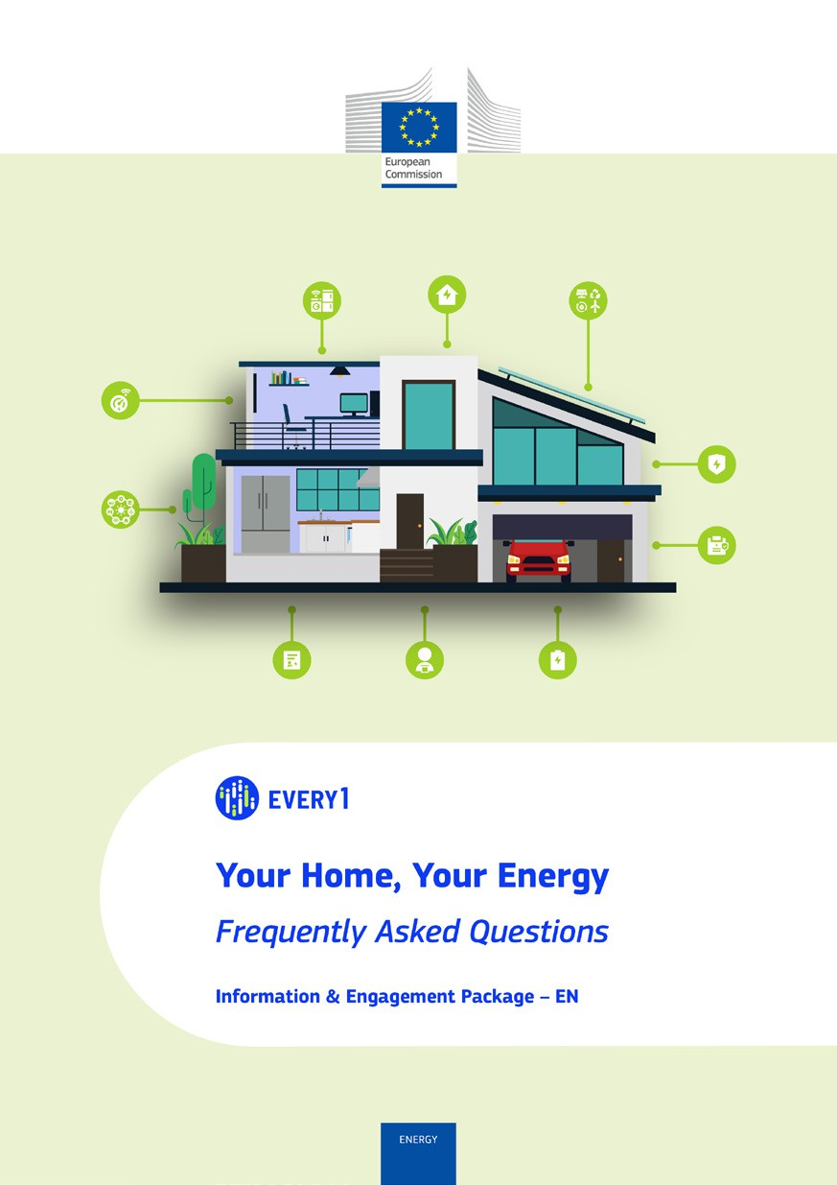
Întrebări frecvente

Poster
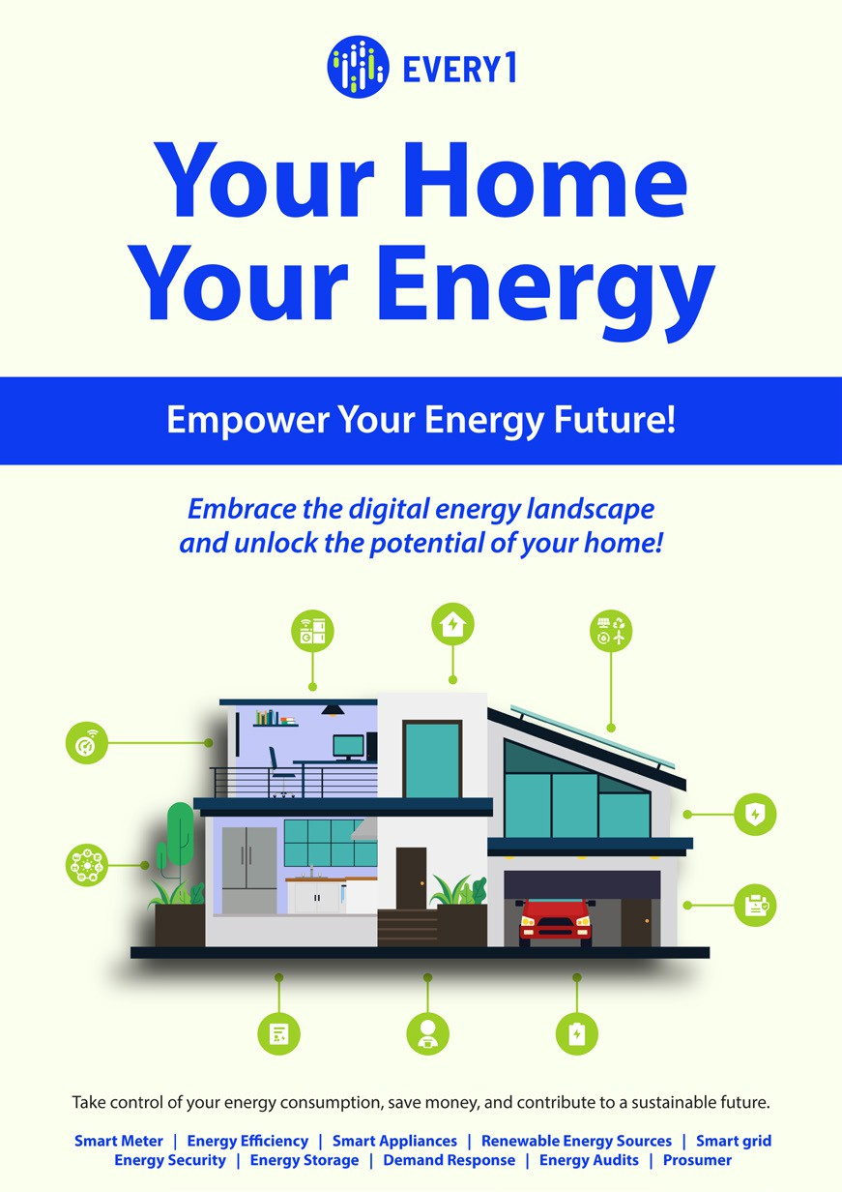

Casa ta, energia ta
Ghid practic privind eficiența energetică și tehnologiile inteligente

Pachet de informare și implicare – RO

Vă mulțumim pentru feedback-ul dvs.
Opiniile și recomandările dumneavoastră sunt valoroase pentru noi în elaborarea acestui material didactic.
